2-4 电网络阻抗

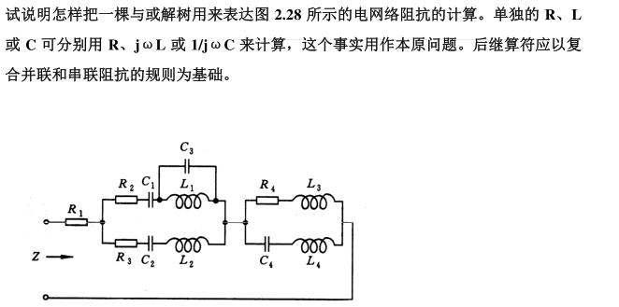

答：

用与后继算法表示并联，用或后继算法表示串联。

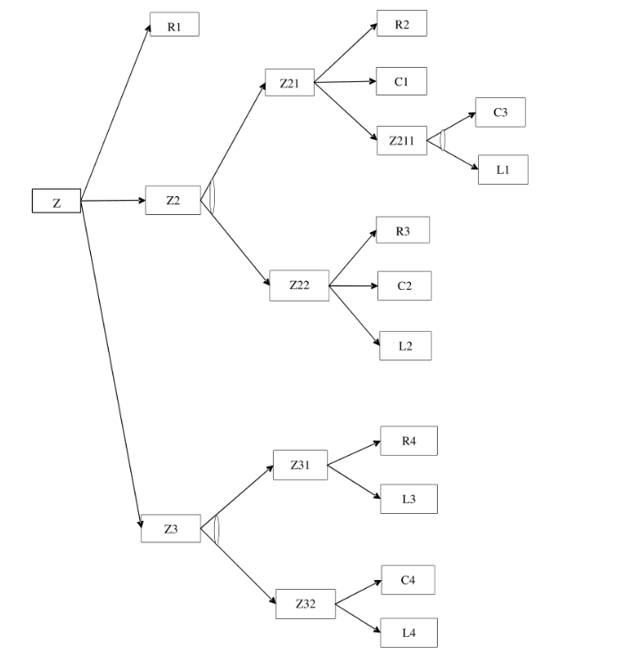

2-5 四圆盘梵塔问题

答：  
用四元数列（nA,nB,nC,nD）来表示状态，其中nA表示A盘在第nA号柱子上，以此类推。  
初始状态为（1,1,1,1），目标状态为（3,3,3,3）。

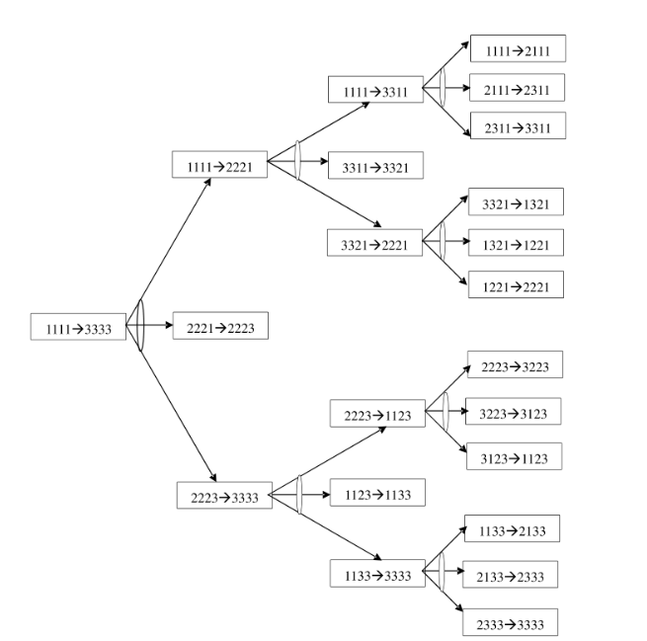

2-6 用谓词演算公式表示英文句子

答：

定义如下谓词：

$P(x)：x performs y task$ 表示x完成y任务。

$R(y)：y requires intelligence$ 表示y需要智能。

$CS(x)：x is a computer system$ 表示x是一个计算机系统。

$I(x)：x is intelligent$ 表示x是智能的。

谓词演算公式为：

$$(∀x)(∃y)(\left(CS\left(x\right)∧P\left(human,y\right)∧P\left(x,y\right)∧Q\left(y\right)\right)→I\left(x\right))$$

2-7 把下列语句表示成语义网络描述

1. All men are mortal.

MAN-1

MAN

MORTAL

ISA

IS

1. Every cloud has a silver lining.

CLOUD-1

CLOUD

LINING-1

ISA

HAS

LINING

SILVER

COLOR

ISA

1. All branch managers of DEC participate in a profit-sharing plan.

BRANCH MANAGER

MANAGER

PROFIT-SHARING PLAN-1

ISA

PARTICIPATE

PLAN

DEC

BELONGS

ISA

2-8 试构造一个描述你的寝室或办公室的框架系统

<办公室>

<名称><计算机学院教务处>

<电话><123456789>

<工作人员><工作人员1>

<工作人员2>

<设备><电脑><2>

<打印机><1>

<工作人员1><姓名><张三>

<出生年月><1989.1>

<岗位><教务处主任>

<职称><副教授>

<工作人员2><姓名><李四>

<出生年月><1996.1>

<岗位><辅导员>

<职称><硕士>

语义网络与语义网的区别与联系

语义网络是人工智能领域的一种知识表示模型，是一种概念和关系构成的图结构模型。强调的是一种认知模型。

❐ 语义网是对互联网的一个理想状态，目标是将互联网建设为以数据的语义为核心，用机器能够理解和处理的方式链接起来的海量分布式数据库。其知识表示是资源和关系构成的图结构模型。强调的是标准化和体系化，是对互联网数据进行知识化（知识工程）的实践指南。

相对于语义网络，语义网倾向于描述互联网中资源、数据之间的关系。